Referat fra den ekstraordinære generalforsamling søndag d. 23. januar 2005.
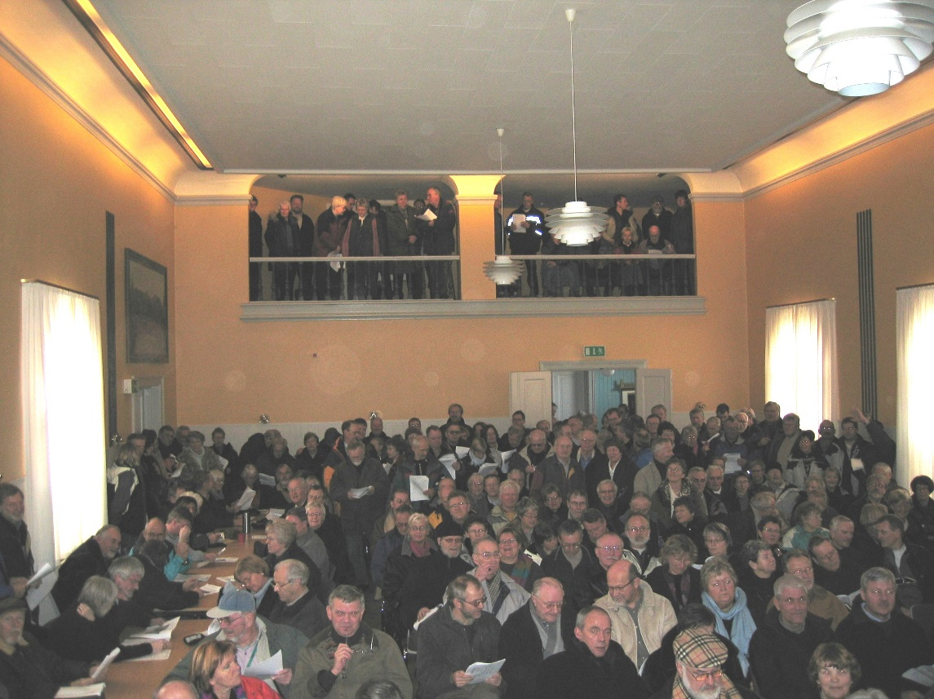
Fremmødet på Restaurant Søhesten, Rindby er så stort, at det ikke kan lade sig gøre at afvikle generalforsamlingen på stedet.
Lokalet er fyldt og der er stadig kø udenfor, som ønsker at komme ind.
Bestyrelsen beslutter at udskyde starttidspunktet til 11.30 og flytte generalforsamlingen til ”Strien” i Nordby.
Dette meddeles på restaurant Søhesten i Rindby, og alle tager videre til Nordby.
Generalforsamlingen påbegyndes kl. 11.30, da alle er kommet frem.
Der skønnes at være 250 – 300 tilstede.

1. Valg af dirigent.
Bestyrelsen forslog Tage Poulsen.
Tage Poulsen vælges uden modkandidat.
Tage Poulsen konstaterer, at den ekstraordinære generalforsamling er varslet i tilstrækkelig tid i forhold til foreningens vedtægter og at generalforsamlingen kan fortsættes.

2. Orientering om ledningsnettets tilstand.
Formanden Ejvind Andersen fremlægger i korte træk problemfelterne ved ledningsnettet og gennemgår det fremlagte talmateriale over vandspildet og de økonomiske konsekvenser af situationen.
Spørgsmålene fra forsamlingen retter sig primært mod de tidligere renoveringer og de økonomiske konsekvenser for andelshaverne.
Der fremkommer enkelte detailspørgsmål, som besvares så godt som muligt.

3. Bestyrelsens forslag om renovering af ledningsnettet herunder:
a. Begrundelse for en årlig renoveringsafgift pr. husejer på 650 kr.
b. Redegørelse om de fremtidige økonomiske konsekvenser for den enkelte husejer.
Disse 2 punkter gennemgås samlet af kasserer Claus Skovbjerg ud fra det fremlagte talmateriale.
Der fremføres forslag fra enkelte medlemmer om større renoveringsbidrag og dermed hurtigere afvikling af lånoptagning.
Bestyrelsen begrunder størrelsen af renoveringsbidraget ud fra betragtninger om, at dette er en velovervejet størrelse, som kan betales af alle, og i tilstrækkelig størrelse til at kunne gennemføre tilbagebetaling inden ledningsnettet er udtjent og kassabelt.
Der blev fremført betragtninger om bestyrelsens forarbejde af den ekstraordinære generalforsamling som et godt udgangspunkt for det fremtidige arbejde med renoveringen.
Der blev fremført tekniske spørgsmål vedr. renoveringen, som blev besvaret af en ingeniør fra ingeniørfirmaet Carl Bro.
Der blev svaret, at renoveringen ville overholde gældende standarder, og der ville blive indhentet tilbud før igangsættelsen af renoveringen.
Dirigent Tage Poulsen fornemmede forsamlingens positive velvilje til renoveringen og forespurgte om der var nogen, der havde indsigelser mod tilkendegivelse af renoveringen ved håndsoprækkelse.
Der var ingen indsigelse.
Et massivt flertal tilkendegav derefter ved håndsoprækning, at
”bestyrelsen bemyndiges til at påbegynde og gennemføre en gennemgribende renovering af ledningsnettet.
Processen forestås af et anerkendt ingeniørfirma, som entreres til at planlægge og føre tilsyn med renoveringen fra start til færdiggørelse.
Anlægsperioden tilstræbes færdiggjort i løbet af 4 år, med start forår 2005 og forventet afslutning efterår 2008.
Økonomien tilvejebringes ved et årligt ekstraordinært renoveringsbidrag på 650 kr. excl. moms i anlægsperioden.
For erhvervsmæssig tilslutning er renoveringsbidraget 1300 kr. excl. moms.”

4. Eventuelt.
Der blev fremført enkelte kommentarer fra andelshaverne, som ikke medførte yderligere diskussion.
Dirigenten afsluttede den ekstraordinære generalforsamling kl. 13.00

